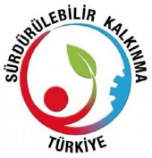
İnsan ve doğa arasında denge kurarak, doğal kaynaklara zarar vermeden, kaynakların bilinçli olarak tüketilmesini sağlayarak gelecek nesillerin kalkınmasına imkân verecek şekilde bugünün ve geleceğin planlamasına sürdürülebilir kalkınma denir.

Dünyadaki çeşitli kaynaklar gün geçtikçe azalmaktadır. Bu durumun besin ağlarındaki bir canlı grubunu bile olumsuz etkilemesi, diğer canlıların da olumsuz etkilenmesine neden olur. O hâlde kaynakların tasarruflu kullanımına dikkat edilmelidir.
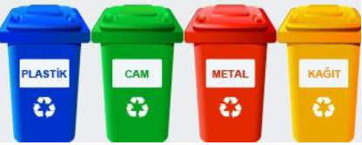
Günlük yaşamda ihtiyaçlarımızı karşıladıktan sonra bol miktarda atık üretiriz. Üretilen bu atıklar içerisinden bazı katı atıklar tekrar kullanılmak üzere ekonomiye kazandırılabilir. Katı atıkların tekrar kullanılacak hâle getirilmesi amacıyla ya da başka bir amaç için dönüştürülmesi işlemine geri dönüşüm denir.

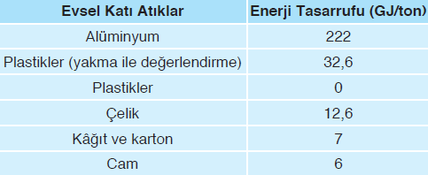
FAYDALARI
- Doğal kaynaklarımız korunur.
- Enerji tasarrufu sağlanır.
- Ülke ekonomisine katkı sağlanır.
- Atık madde miktarı azaldığı için çevre kirliliği önlenir.

NoT : Bazı sıvı atıklar (atık yağlar, atık sular vb.) ve pil gibi diğer katı atıklar da tekrar kullanıma kazandırılabilmektedir.
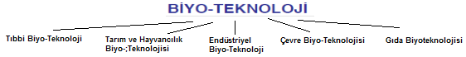
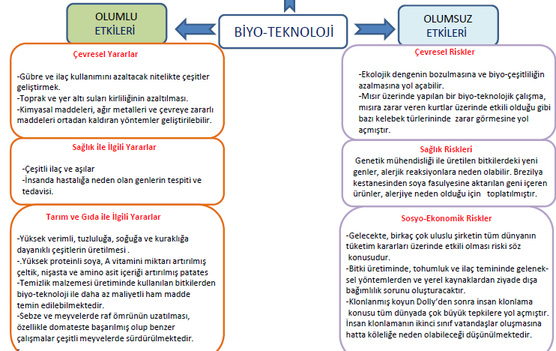
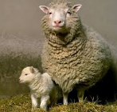
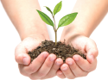

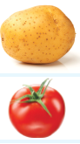
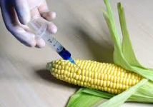
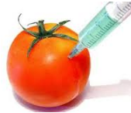
İnsan ve çevre sağlığını olumsuz etkilemeyecek yöntemler ile bilim ve mühendislik ilkelerine dayalı olarak biyolojik sistemlerin mal ve hizmet üretiminde kullanılmasına Biyo-Teknoloji denir.
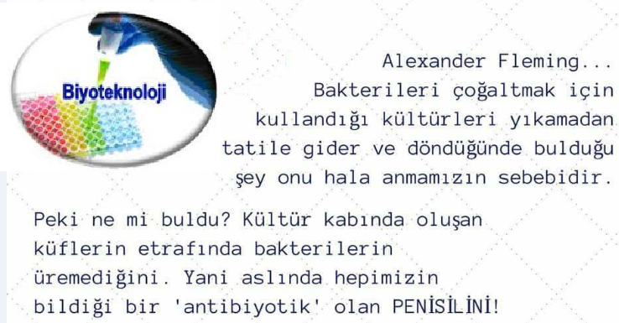
- MÖ maya bakterileri ile mayalanma gerçekleştirildi.
- Mikroskobun keşfi ile birlikte hücre gözlemlendi.
- İlk aşı geliştirildi. (Penisilin)
- DNA’nın keşfi gerçekleştirildi.

1950’li yıllardan itibaren moleküler biyoloji, moleküler genetik alanlarında gerçekleşen hızlı ilerlemelere bağlı olarak çok büyük bir önem kazanmıştır. 1970’li yıllarda ise moleküler biyo-teknolojinin ürün bazındaki başarıları, dikkatlerin biyo-teknoloji üzerinde odaklanmasına neden olmuştur.

Biyoloji ve genetikteki bu gelişmeler sonucunda, moleküler düzeyde gerçekleştirilen genetik olaylar ile verimliliğin artırıldığı ve yeni ürünlerin üretilebildiği “modern biyo-teknoloji” doğmuştur.

Biyo-teknoloji, birçok bilim dalının katkısı ile oluşan bir alandır. Biyo-teknolojinin gelişmesine fizik, kimya, biyokimya, genetik, fizyoloji, mikrobiyoloji, moleküler biyoloji gibi bilim dallarının katkısı bulunmaktadır.

Biyo-teknoloji alanında fizikçiler – kimyagerler - biyokimya uzmanı tıp doktorları - genetik mühendisleri - biyologlar gibi meslek grupları etkin bir şekilde çalışma yürütmektedir.
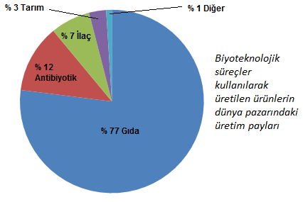
Dünya ölçeğinde biyo-teknolojik süreçler kullanılarak üretilen ürünlerin küresel pazarlardaki paylarına bakıldığında en büyük payın gıda sektörüne ait olduğu (% 77), bunu antibiyotik (% 12), ilaç (% 7), tarım (% 3) sektörlerinin izlediği görülmektedir. Buradan hareketle gıda mühendisleri ve ziraat mühendislerinin de biyo-teknoloji alanında faaliyet yürüttüklerini söyleyebiliriz.

